**银行传统支付通道与支付平台结合**

# 介绍部分

大家好，本人李小胖，08年开始工作以来到目前为止一直与银行打交道，从开始08年做电子渠道到13年赶上移动支付的第一波，有幸见证了SWP-SD、NFC-SIM、全卡、全终端的发展，之后就一直从事支付平台相关的工作。

今天我为大家分享的主题是“银行传统支付通道与支付平台结合”。

由于群里我看大多数都是做第三方支付的同学，只有少数是银行人员（其中也有我们公司的客户），对持牌的支付通道都特别熟悉，由于我是服务与银行的，所以在日常中除了目前主流的第三方通道外，对银行传统资金渠道也有涉及，所以萌生了今天这个想法，为大家分享一下传统银行资金通道在如今支付平台中的应用。

从业务场景来说，支付平台不外乎充、转、收、支、提，这几大类基础业务，从资金流向上来说，无非就是支出、收入，那对于银行支付平台来说，就是客户从他行转账到本行或者从本行转账到他行，这里面就有2个名词：来账、往账。

来账，顾名思义，就是从外部进来的，主体是银行，是从外面的资金进入到银行中，是接受业务的；往账，与来账相反，是从本行资金发出去，是发送业务的。

这里面来账、往账又有四种细分：

1. 借记往帐：我行问他行要钱（发报）

2. 借记来账：他行问我行要钱（收报）

3. 贷记往帐：我行给他行打钱（发报）

4. 贷记来账：他行给我行打钱（收报）

其中：借就是收款，贷就是付款

我们来举个例子：

工商银行A（付款，贷记往账）-----打钱-----》招商银行B（收款，贷记来帐）

工商银行A（收款，借记往账）-----要钱-----》招商银行B（付款，借记来帐）

那对于传统银行来说，进行他行资金划转的渠道很多，这些年生生死死的渠道更多，下面我把听过的名词列举一下：小额系统、大额系统、超级网银、银联柜面通、兴业银行柜面通、城商行柜面通、人行通等等；其中有些通道是地方区域性的、有的由于支持的银行不够多都已销声匿迹。目前最常用的就是：小额、大额、超网（这些系统中包含很多子功能，我们今天只针对资金转入、转出简单介绍一下）；

小额系统：又称小额批量支付系统，是人行建设的系统之一，采用批量包的形式进行交易，工作时间是24小时受理，每家行根据自身需求间隔2小时或4小时一打包进行请求发送，所以小额系统的到账时间是不确定的。对于小额系统来说交易资金会有交易限制，交易金额不能超过5w，超过5w的必须走大额。

大额系统：又称大额实时支付系统，也是人行建设的系统之一，采用单笔交易，工作时间是工作日的一般早8点30分到晚5点，有些行会在这个时间内自行定义自己系统运行的时间，如下午4点就关闭了。对于交易资金没有限额限制，任意金额（没有5w的资金限制）都可以使用大额系统进行资金划转，只是手续费相比小额来说会稍贵，到账时间是实时到账，支持的银行也是目前最广泛的。

超级网银：超级网银在中国又被称为“第二代支付系统”，采用单笔交易，交易金额上线为5w，面向客户免手续费，工作时间做到7*24不间断运行，目前加入超级网银的银行占据大多数，基本上国内大中小城商行均加入了超网系统，但是仍然有少量几十家城商行未开通超级网银渠道，所以目前我们在日常生活中常用的转账系统在后台都极有可能走的超网渠道，因为到账快、成本低。

上面是介绍了一下银行常用传统资金通道的信息，那对于银行来说，拥有这些通道是其得天独厚的条件，相比第三方支付通道来说，免去了很多烦恼，如：手续费、备付金、安全性等问题。

现在有很多行从成本考虑会把银行传统资金通道与第三方支付通道相结合起来使用，这样子便于业务开展也便于成本节省，为业务创新创造利润。

下面我就举2个相结合的例子供大家参考一下：资金路由&交易退款、线下支付

第一个例子我们来说说资金路由&交易退款 ：在群里各位公司的支付平台里面一般都是对接第三方支付通道。对于银行来说，使用第三方通道会直接造成手续费的支出以及第三方支付备付金存款需要提前预支出来进行预存。

如果使用传统通道，手续费是全行平摊，通道头寸也是全行调拨，不会挂靠在单个部门之上（这里涉及到行内业务开展部门的费用核算问题，不在此讨论）。所以现在有很多行在提现、退款、C2C转账的时候，会利用传统资金通道代替第三方支付通道。

比如：用户在支付平台提现的时候，根据提现金额，使用传统渠道会更便宜、到账快，对于用户来说，根本不知道是从哪个渠道出来，也不关心，只要钱到账即可；

又或者在退款的时候，目前很多公司都是原通道退款，但是退款手续费根据第三方要求，有时候是按笔收取的，本来现在银行开展业务就相对困难，如果在成本上支出太多，做业务根本就是赔本买卖，所以这个时候，用户发起退款的时候，根据用户支付卡bin区分使用传统渠道会节省行内业务手续费成本。

第二个例子就是线下支付：线下支付在早起是支付宝重要的交易模式之一，用户将钱汇入到支付宝指定的对公账户中，由支付宝客服手工核对账款并告知卖家已收款可发货（可参考《蚂蚁金服》书中章节所述），在那个年代都是手工操作的。对于目前来说，国内已有几家银行已经试水线下支付了，这里我举一个招行的实际案例。

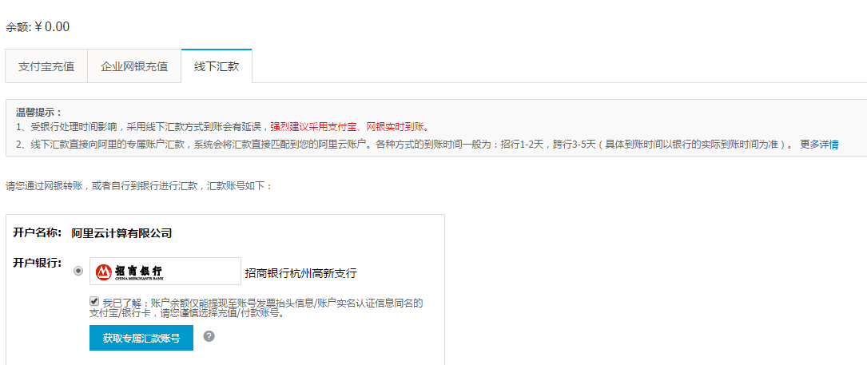

这是阿里云与招行合作的线下支付的流程（可参见：<https://help.aliyun.com/knowledge_detail/37109.html>），大家可以看到，它其实是针对该交易/用户单独产生一个独立的收款账号，然后告知用户往这个账号中汇款，系统即可处理这笔来账交易。

这样子以来对于一些第三方支付通道支付交易限额的壁垒即可完全突破，因为来账交易对于银行传统通道来说是不会限制交易金额的，这样对于银行系的支付平台开展大宗交易支付带来了便利。虽然目前一些网银网关渠道可以做到单笔上百万，但是从便捷性、业务推广性来说，线下支付的产生，为银行业务拓展提升了竞争力。

我今天的分享就到此为止，谢谢大家。

如有讲的不对的地方，还请大家指正，谢谢。

下面是提问的时间。

# 提问部分

Q：超级网银是人行弄的吗

A：是的，也叫做第二代支付系统

Q：超级网银支持公对公7×24小时付款吗？

A：只支持私人对私人

Q：我有个问题一直没想明白，很多有名的第三方支付公司跟我们对接，我们又走另外的第三方支付通道，这个有什么意义呢

A：其实每家行做业务无非就是方便和利润，走第三方聚合支付通道是很方便，但是对于银行来说，第三方服务厂商很有可能出现各种意外，从风险角度来说，银行是目前做的最好的之一，所以有很多行会在通道上进行备份，或者进行利润平衡

Q：原路退的时候，消费产生手续费不是一起返反的么，怎么上面说的是原路退还要收手续费，这个不太明白

A：对于用户来说是返还了，但是对于接入商户来说，第三方支付通道收取银行的手续费就是按笔收取，不进行返还，当然这个可能和商务条款，比如费率低等因素相关的，不然银行也不会想方设法的去节省成本了。

Q：b2b大额只能只用大额系统了？A：目前B2B在网关支付通道上面，我了解的是中金在网关上面限额是相对较大的，根据发卡行有的可以做到单笔几百万，甚至一千万

Q：银行柜台转账信息流会通过银联吗？A：不会，目前在柜台转账还是走的人行的通道，不会使用银联的通道。

Q：人行通道和银联通道有什么区别？

A：银联是一家公司，是一家赢利机构，类似于第三方公司，只不过是国字头的；

人行是央行，其实是政策性银行，自己是不做业务的

Q：跨行查询他行银行卡余额和跨行收款也是走超网吧

A：目前网银里面有很多行做了一些协议收款之类的，都是利用超级网银的渠道。

Q：A客户从 招行某个支行转一笔 100元到 B客户的 中行某个支行。在商业银行的总行和央行的联行往来的记账

A：每个银行在人行都有一个备付金账户，其实就是和第三方的备付金账户一样的，当从A行转账到B行的时候，白天是数据流转，晚上也是根据当日交易明细，进行汇总轧差清算的，比如晚上汇总发现A行今天一天转了5块给B行，B行转了3块给A行，最后轧差之后，按照交易金额进行轧差清算给B行2块。人行系统扎差后，通过大额清算支付报文发各家行进行清算。

早些年，一家行在人行是有多个头寸户的，实行多点清算。在二代支付上线后，基本都改成了只有总行头寸户，实行单点清算。

Q：人行系统分类

A：人行系的系统，目前主要有:大额，小额，网上支付跨行清算系统（超网），跨境人民币支付系统（CIPS），各地同城支付系统（例如:深圳同城，广东省金融服务系统，韶关同城等等）

Q：什么是同城支付系统

A：同城系统是各地方的人行自己建立的同城支付系统，比人总行建立的二代支付系统手续费更便宜一些，但是业务范围仅限于同城，达不到二代支付全国的范围。

Q：除了ATM 以及 线下POS收单 还有哪些会用到银联清算网络？

A：除了ATM和POS收单，现在银联全渠道产品很多：

B2C网关、B2B网关，代收、代付、WAP跳转、WAP无跳转、APP支付、Applepay、二维码支付、快捷支付。